**Design Validation EMG, FACET**

Switching between production of different emotional expressions

**Ablauf**: **Block 1: Response Priming**

Die VP sehen die visuellen Stimuli Freude oder Ärger (als Wort, Arial, 28) und reagieren auf das anschließende Antwortsignal = mit dem vorbereiteten Ausdruck bzw. auf das Antwortsignal ≠ mit dem alternativen Ausdruck. Die Reihenfolge der Stimuli und Antwortsignale ist für die VP nicht vorhersehbar (randomisiert, 100x Freude, 100x Ärger, wobei 80% valide Trials entstehen). Der Block beginnt mit sechs Übungsdurchgängen.

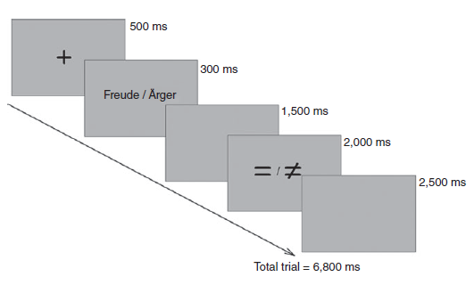

Dauer 6,8 sec*200 = ca. 23 min, N = 30

**Block 2: Response Switching**

Die VP sehen die visuellen Stimuli Freude oder Ärger als mimischen Ausdruck (als Video) und Antworten darauf schnellstmöglich mit dem gleichen Ausdruck. Die Reihenfolge der Stimuli ist dabei für die VP nicht vorhersehbar (randomisiert, 180x Freude, 180x Ärger, 50:50 Repetitions vs. Switches, max. 3 aufeinander folgende Repetitions, 36 unterschiedliche Identitäten). Der Block beginnt mit sechs Übungsdurchgängen. Die Bearbeitungsreihenfolge der Blöcke ist balanciert (50:50).

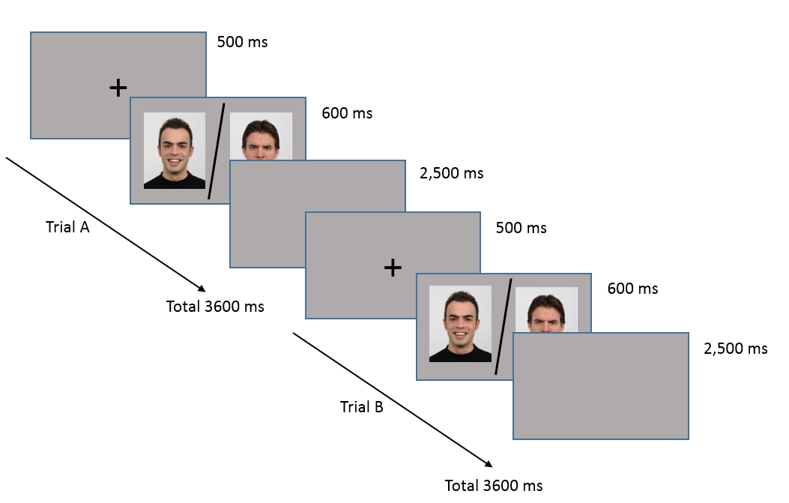

Dauer 3,6 sec * 360 = ca. 22 min, N = 30

|  |  |
| --- | --- |
| Durch die Randomisierung und Begrenzung auf drei Wiederholungen entstehen folgende einfache Kombinationen | |
| 20  **AB** | 20  **BA** 80 Trials |
| 20  **AAB**  20 | 20  **BBA**  20 120 Trials |
| 20  **AAAB**  20 20 | 20  **BBBA**  20 20 160 Trials |
|  | 360 Trials  120 Switches  120 Repetitions |

**Messung**: EMG, FACET

|  |  |  |
| --- | --- | --- |
|  | EMG | FACET |
| Freude | Zygomaticus Major | Freude, AU12 |
| Ärger | Corrugator | Ärger, AU4 |

**Hypothese** 1. Reaktionszeiten/Fehlerraten/Inhibition Costs sind höher für invalide/Switching Trials als für valide/Repetition Trials

2. Reaktionszeiten/Inhibition Costs sind höher für positiv valente Emotionen (Freude > Ärger)

3. EMG- und FACET-Daten korrelieren bzgl. Reaktionszeiten/Fehlerraten/Inhibition Costs (konvergente Validität)

4. Missing Data und Drop Out sind bei FACET geringer als bei EMG (Nebenhypothese)

**Ausschlussfaktoren**: 18 > Alter > 40, psychische Störung (z.B. Depression, Autismus), Psychopharmaka

**zusätzliche AV**: Neurotizismus, Extraversion NEO-PI-R

**Kontrollvariablen**: Studierende der Psychologie, Anwendung von Strategien (wenn ja dann Auswahl aus Stimulus Inhibition vs. Response Inhibition, semantische Übersättigung, , Inner Speech, Error Monitoring), Müdigkeit, Emotion während der Aufgabe, Geschlecht, Alter 18-40, Geschlechterkongruenz

Folgendermaßen zu Programmieren:

Vor Beginn beider Blöcke: Versuchspersonennummer, Alter, Geschlecht

Vor Beginn jedes Blocks zwei Kontrollfragen bezüglich Müdigkeit/Aufmerksamkeit:

Ich bin gerade wach und aufmerksam. Stimme voll zu (fünfstufige Likert Skala)

Ich bin gerade etwas müde. Stimme voll zu (fünfstufige Likert Skala)

Nach Durchlaufen des 1. Und 2. Blocks:

Sind Sie Studierender der Psychologie oder haben Sie ein Psychologiestudium abgeschlossen? Ja/Nein

Haben Sie eine bestimmte Strategie angewendet, um die Aufgaben dieses Experiments zu bearbeiten? Ja/Nein wenn Ja: Welche Strategie haben Sie angewendet (Auswahl zwischen)

1. Ich habe versucht, die nur einen bestimmten Ausschnitt der gezeigten Bilder wahrzunehmen.
2. Ich habe versucht, statt Lächeln und Ärger auszudrücken, nur schnellstmöglich die Mundwinkel hochzuziehen, bzw. die Augenbrauen zusammen zu kneifen.
3. Ich habe versucht mir innerlich die richtige Antwort vorzusagen oder durch Summen einen Takt zu finden.
4. Ich habe versucht, sehr sensibel auf meine falschen Antworten zu achten.

Wie hat sich die Bearbeitung der Aufgaben für Sie angefühlt? -> Freies Antwortformat

Während des Ausdrucks von Freude habe ich auch Freude empfunden. Fünfstufige Likert Skala

Während des Ausdrucks von Ärger habe ich auch Ärger empfunden. Fünfstufige Likert Skala